Технический паспорт
Flügger Wet Room Paint

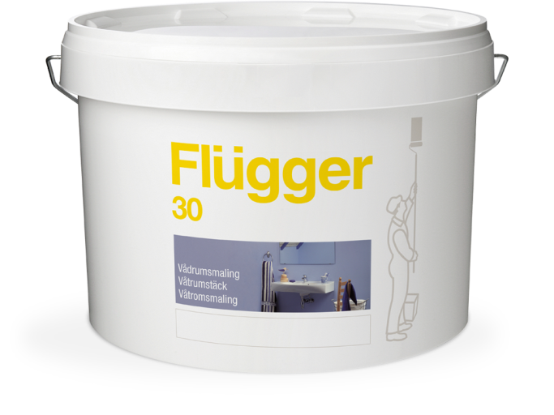

Описание продукта
Акриловая полуматовая влагостойкая краска с высокой кроющей способностью. Используется в качестве финишного слоя в системе окрашивания влажных помещений от Flugger (Flugger Wet Room system). Создаёт очень прочное покрытие, препятствующее образованию плесени и грибка на поверхности. Выдерживает очистку под высоким давлением: максимум 80 бар с минимальным расстоянием от поверхности 30 см и температурой воды не более 30°С.
Предназначена для стен и потолков в помещениях с повышенной влажностью (ванные комнаты, санузлы, бассейны). Также рекомендуется в тех случаях, когда предъявляются высокие требования к износостойкости и мытью поверхности.
Преимущества
Содержит фунгициды
После полного отверждения выдерживает прямое воздействие воды
Покрытие обладает высокой износостойкостью и хорошо моется
Подготовка поверхности
Основание должно быть чистым, сухим и прочным. Ранее окрашенные, мелящиеся подложки предварительно промыть Fluren 33 Lime Remover,а затем Fluren 37 Basic Cleaner. Впитывающие поверхности загрунтовать с использованием Flugger Wet Room Primer.
Нанесение
Наносится кистью, валиком или распылителем.
Примечание
Чтобы обеспечить водонепроницаемость системы необходимо подождать 24 часа после нанесения Wet Room Primer, затем продолжить обработку краской Wet Room Paint.
Избегать прямого попадания воды на окрашенную поверхность, пока покрытие не достигнет полного отверждения.
При необходимости локального ремонта используйте ту же краску и такой же инструмент, который применялся первоначально.

Технические характеристики
Тип: Акриловая краска для влажных помещений
Плотность: 1,22 кг/л
Степень блеска: 30, полуматовый
Сухой остаток: По весу: 49% , По объему: 38%
Расход: 6-8 м²/л
Температура нанесения: Мин. рабочая температура в процессе
нанесения и высыхания/отверждения: +10°C
Время высыхания при температуре 20°C,
относительной влажности 60%: На отлип: 3 ч
Интервал перекрытия: 16 ч
Полное отверждение: Несколько дней
Стойкость к мытью: Класс 1, согласно EN 13300
Разбавитель: Вода, на первый слой максимум 10%
Очистка инструментов и т.д.: Вода
Условия хранения: Хранить в прохладном месте, в плотно закрытой упаковке, не замораживать.

Код: V MAL Июнь 2016 года, заменяет Июль 2012 года

Убедитесь, что технический паспорт продукта самого последнего издания.
Пожалуйста, обращайтесь к информации на наклейке, а также к инструкции по нанесению на сайте
http://www.flugger.dk
Вся информация основана на существующем законодательстве, лабораторных тестах и практическом опыте.

